**9 способов легко и быстро выучить таблицу умножения**

[7](http://deti.mail.ru/news/9-sposobov-legko-i-bystro-vyuchit-tablicu-umnozhen/comments/)

**Для развития навыков устного счета детям необходимо знание таблицы умножения, которую, согласно школьной программе, осваивают во втором классе. Как помочь детям ее выучить?**

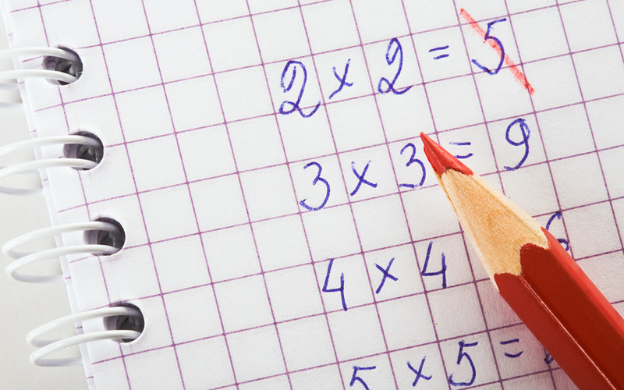

Все дети разные, и по-разному воспринимают информацию, поэтому к обучению их таблице умножения подходить нужно дифференцированно. Одни детишки великолепно заучивают ее [с помощью механической памяти](http://deti.mail.ru/baby/1-3/igry_dlya_detej_s_let_razvitie_pamyati/) (у большинства детей возраста 7-9 лет она развита очень хорошо), другим требуется эмоциональное или зрительное восприятие, тогда для заучивания используются дополнительные средства – картинки, рисунки, стихи.

Можно также попробовать учить с ребенком таблицу умножения, используя следующие советы:

**Начинайте обучение не с заучивания таблицы умножения, а со счета**  
Считаем десятками, пятерками, двойками, тройками, четверками. Дети начинают понимать, что 20, например, это две десятки (10+10), четыре пятерки (5+5+5+5), десять двоек (2+2+2+2+2+2+2+2+2+2). Дополняем число до 10 или другого ближайшего круглого числа. Например, число 6 дополняется 4, число 15 дополняется 5 и т.д. При заучивании таблицы такое понимание пригодится.  
  
**Начинать учить таблицу умножения нужно с умножения на 1 и на 10**  
Дети быстро усваивают, что при умножении на 1 число не меняется, а при умножении на 10 – увеличивается десятикратно, и чтобы получить результат, нужно к первому множителю приписать 0.  
  
**Умножение на два**  
Запомнить легко, если вспомнить сложение двух одинаковых чисел: 2+2, 3+3 и т.д. Аналогично можно понять и выучить умножение на 4 и 8.  
  
**Умножение на 5**  
Здесь ответ всегда будет заканчиваться на 0 или на 5. Если умножаем на четное число – в ответе число заканчивается на 0, если нечетное – на 5.  
  
**Использовать правило перемены мест сомножителей**  
Очень важно объяснить детям, что от перемены мест сомножителей произведение не изменяется. Например, 3х2=2х3. Это значит, три взять два раза или два взять три раза – означает одно и то же. Знание этого правила сокращает обучение почти в два раза. Дети, знающие, сколько будет 4х8, с легкостью смогут умножить 8 на 4. Иногда это правило можно использовать для логического рассуждения, когда в голове никак не всплывает ответ. Предположим, ребенок не может вспомнить, сколько будет 3х7. Пусть он вспомнит названное правило о перестановке сомножителей и сложение одинаковых чисел, то есть 3х7 – это 7+7+7 (3 раза)=21.  
  
**«Ключевые места» таблицы**  
Это квадраты чисел: 2х2, 3х3… 8х8, 9х9, 10х10. Они будут служить ориентиром для того, чтобы вспоминать другие примеры. Например, зная, что 7х7=49, ребенок может быстро сообразить, что 7х6=42. Для этого ему просто нужно от 49 отнять одну семерку.  
  
**Умножение на 9**  
Интересно и с удовольствием дети могут заучить таблицу умножения на 9: Сначала число умножаем на 10, а затем ее отнимаем, например, 8х9=8х10-8=72.  
  
**Установка на длительное запоминание и повторение**  
Обучение таблице умножения без повторения не будет эффективным. Развесьте красочно оформленные таблицы в тех местах, где дети чаще всего находятся: возле письменного стола, возле кровати, на кухне. Пусть дети перед сном просматривают, проговаривают вслух примеры, утром они наверняка смогут их быстро воспроизвести. Память обладает свойством хорошо запоминать информацию, полученную перед сном.  
  
**Обязательное закрепление**  
Закрепление должно проходить в игровой форме. Например, [можно сделать лото](http://deti.mail.ru/child/igry_dlya_detej_s_pyati_let_takoe_prostoe_nepro/). Готовятся листы бумаги с расчерченными квадратами, куда вписываются ответы из таблицы умножения, и к ним делаются отдельные карточки с примерами. Дети достают карточки, ищут ответ на своем листе и, если он правильный, зачеркивают этот квадратик. И так до тех пор, пока не закончатся карточки. Карточки с неверными ответами нужно отложить для следующего раза, с них начните очередной этап игры, пока эти ответы не запомнятся. Такую игру, естественно, нужно стимулировать каким-то приятным или вкусным призом.

Как правило, большинство детей успешно осваивают таблицу при поддержке родителей и их активном участии в процессе. А вы помогали своим детям выучить таблицу умножения? [Поделитесь собственным опытом](http://deti.mail.ru/mama/)!